Көкшетау қаласы әкімдігінің жанындағы  «№14 «»Достық»» балабақшасы мемлекеттік  коммуналдық қазыналық кәсіпорын |  | Государственное коммунальное казенное предприятие Детский сад №14 «Достық» при акимате города Кокшетау
1977 жылдан бастап жұмыс істей бастады  Жобалық шамасы -320 бала  Балабақшаға -299 бала келеді  Оқу тілі – екі тілде  Барлығы 13 топ бар  Оның ішінде:  2 топ тіл мүкістігін түзету тобы орыс тілінде  6 топ қазақ тілінде білім алады  5 топ орыс тілінде білім алады  Жұмыс бағыты:  * Балалардың өмірін қорғау және денсаулығын нығайту  *Қазіргі заманғы педагогикалық технологияларды қолдану  *Мектепке дейінгі тәрбие мен оқыту  мемлекеттік стандартын жүзеге асыру  *Мемлекеттік тілді оқыту бағдарламасын жүзеге асыру  * Мектепке дайындық  Балабақшада 37 ұстаз еңбек етеді  Оның ішінде:  жоғары білімді-28  орта арнайы білімді-9  Санаттары бар:  жоғарғы – 9  бірінші – 9  екінші – 11  категориясыз -8 | Функционирует с 1977 года  Проектная мощность -320 детей  Списочный состав- 299 детей  Язык обучения — на двух языках  Дошкольных групп — 13  Из них:  2 группы логопедическик с русским языком обучения  6 групп с казахским языком обучения  5 групп с русским языком обучения  Направления работы:  *Охрана жизни и укрепления здоровья детей *Использование современных педагогических технологий  *Реализация госстандарта дошкольного воспитание и обучения  * Реализация программы государственного языка  * Предшкольная подготовка  В детском саду работают 37 педагогов  Из них :  высшее образование – 28  средне-специальное педагогическое – 9  Имеют категорию  высшая – 9  первая – 9  вторая -11  без категории -8 |  | 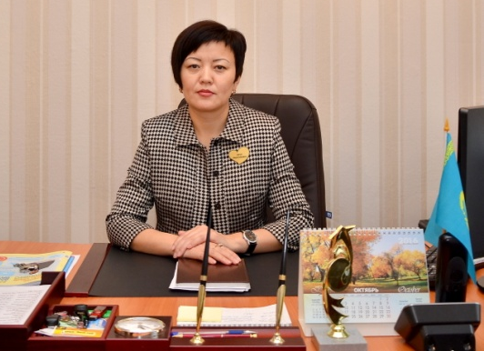  Меңгеруші  Каппасова Аягоз Имангазиевна  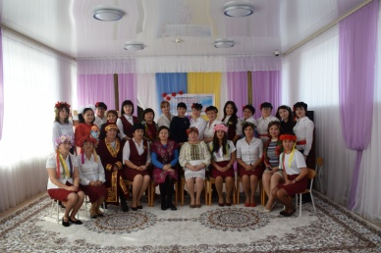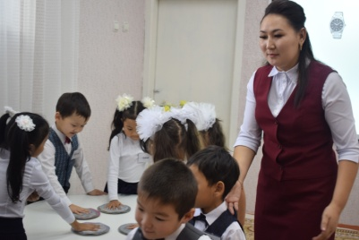  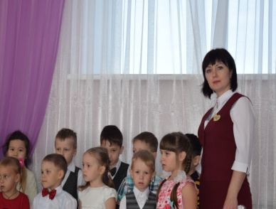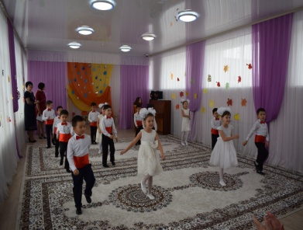  Адрес: г.Кокшетау ул. Гагарина, 66  тел: 25-26-84, 25-32-32, 40-18-79

БАЛАБАҚШАНЫҢ КҮН ТӘРТІБІ

РЕЖИМ РАБОТЫ ДЕТСКОГО САДА

Балабақша 8.00-ден 18.30-ке дейін жұмыс істейді
Детский сад работает с 8.00 до 18.30.

Демалыс күндері: сенбі, жексенбі
Выходные: суббота, воскресенье

Біздің мекен-жайымыз:
Көкшетау қаласы
Гагарин көшесі 66 үй
Наш адрес:
город Кокшетау
улица Гагарина, 66
тел: 25-26-84, 25-32-32, 40-18-79

